**Практическая работа по теме «Настройки BIOS. Программа POST»**

**Цель работы***:* изучить настройки BIOS, основные сигналы программы POST.

**Оборудование:** персональные компьютеры с установленной системой windows 10, программа MyBIOS.

**Время выполнения:** 90 минут.

**Порядок выполнения работы**

1. Понятие BIOS. Стандартное главное меню BIOS.

basic input/output system — «базовая система ввода-вывода» Комплект программ, хранящихся на микросхеме обеспечивающая операции ввода/вывода

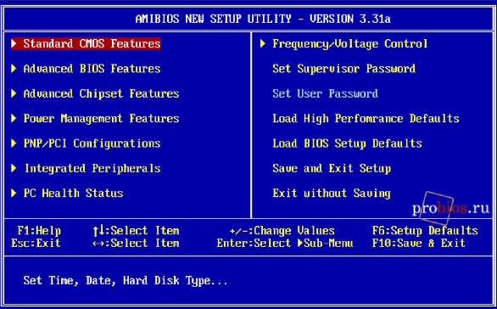

1. Производители и версии BIOS. Оформить в виде таблицы.

|  |  |
| --- | --- |
| Производители | Версии |
| AMI BIOS | **версии 2.XX-3.XX** |
| Phoenix BIOS(Award) | **Award BIOS, Phoenix Award BIOS, Phoenix Award Workstation** |
| Intel BIOS | Intel/AMI 6.0 |
| UEFI | **версии 1.XX-2.6X** |

1. Загрузка компьютера и вызов BIOS. Стандартные настройки BIOS.

Чтобы перейти к меню **BIOS** на стационарном **компьютере**, при **загрузке** нужно нажать клавишу Del, в редких случаях — F2. Обычно нужная клавиша указывается на экране до вывода информации об операционной системе.

Вкладка “Information”

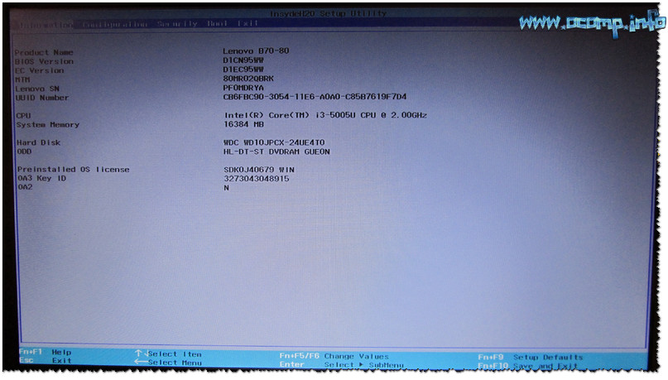

Содержит:

Марку и модель, версию BIOS, серийной номер вашего устройства, модель процессора, модель жесткого диска; модель CD/DVD привода и прочая информация.

Вкладка “Configuration”

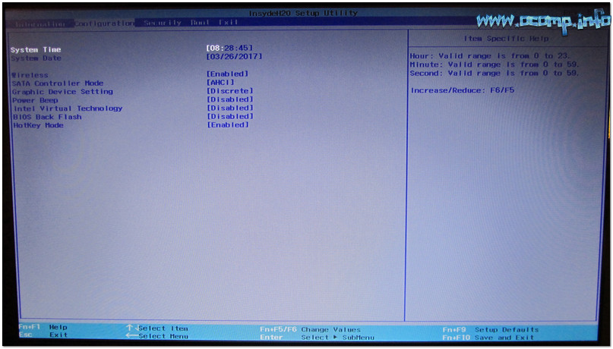

Содержит:

1. *System Time/Date* — задание даты и времени
2. *Wireless* — адаптер Wi-Fi
3. *Sata Conroller Mode* — режим работы жесткого диска
4. *Graphic Device Settings* — параметр, позволяющий настраивает работу видеокарт
5. *Power Beep* — включение/отключение динамика-пищалки
6. *Intel Virtual Technology* — аппаратная виртуализация
7. *BIOS Back Flash* — если вы захотите обновить свой старый BIOS на новую версию
8. *HotKey Mode* — режим работы функциональных клавишей.

*Вкладка “Security”*

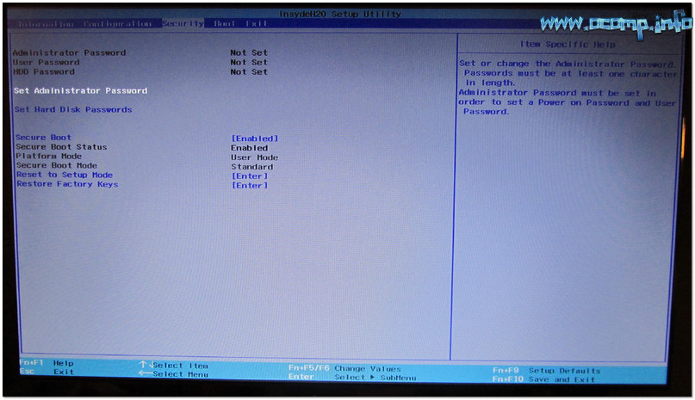

1. *Set Administrator Password* — установить пароль администратора;
2. *Set Hard Dick Password* — установить пароль для доступа к жесткому диску;
3. *Secure Boot* — безопасная загрузка

*Вкладка “Boot”*

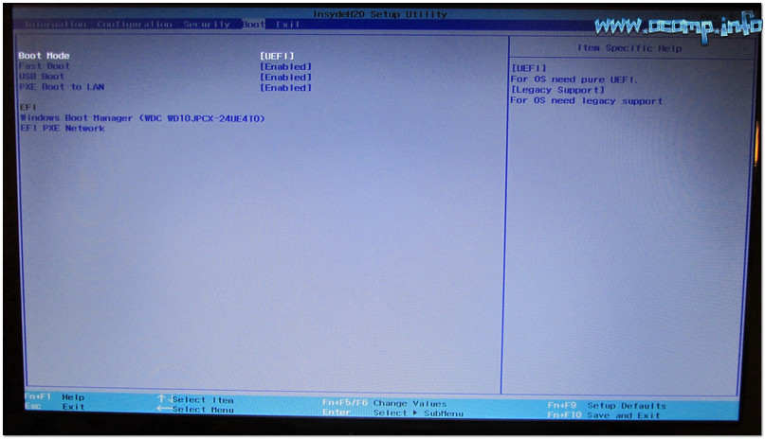

1. *Boot Mode*: режим загрузки, UEFI или Legacy
2. *Fast Boot*: режим быстрой загрузки
3. *USB Boot*: разрешить/запретить загружаться с USB-устройств.
4. *PXE Boot to LAN*: опция включает загрузку компьютера по сети

*Вкладка “Exit”*

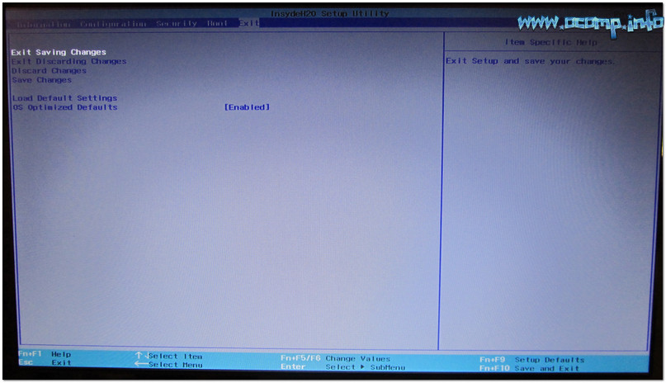

1. *Exit Saveng Changes* — выйти и сохранить измененные настройки в BIOS;
2. *Exit Discarding Changes* — выйти из BIOS без сохранения настроек;
3. *Discard Changes* — отменить все изменения настроек, сделанных за текущий сеанс;
4. *Save Changes* — сохранить изменения настроек;
5. *Load Defaults Changes* — загрузить настройки BIOS по умолчанию
6. *OS Optimized Defaults* — настройки, оптимизированные для конкретных ОС
7. Скачать симулятор MyBIOS с 5-ю заданиями:

http://bios-sim.narod.ru/download.html

Выполнить задания и отразить их в отчете.

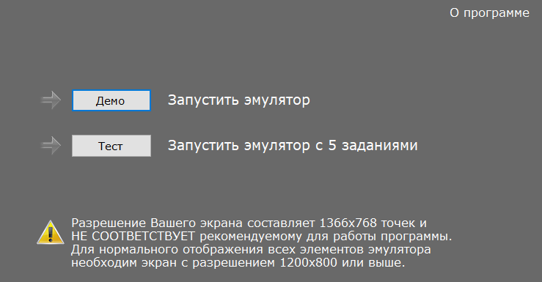

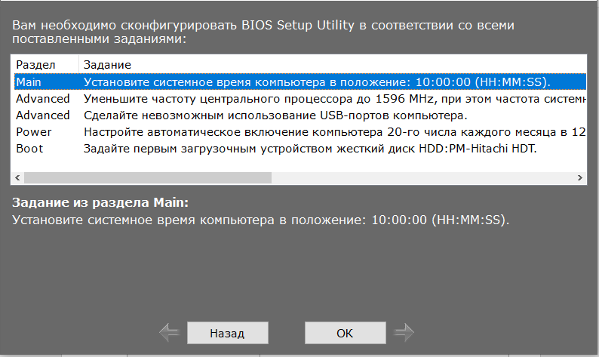

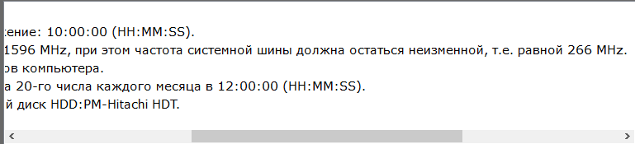

1 Задание

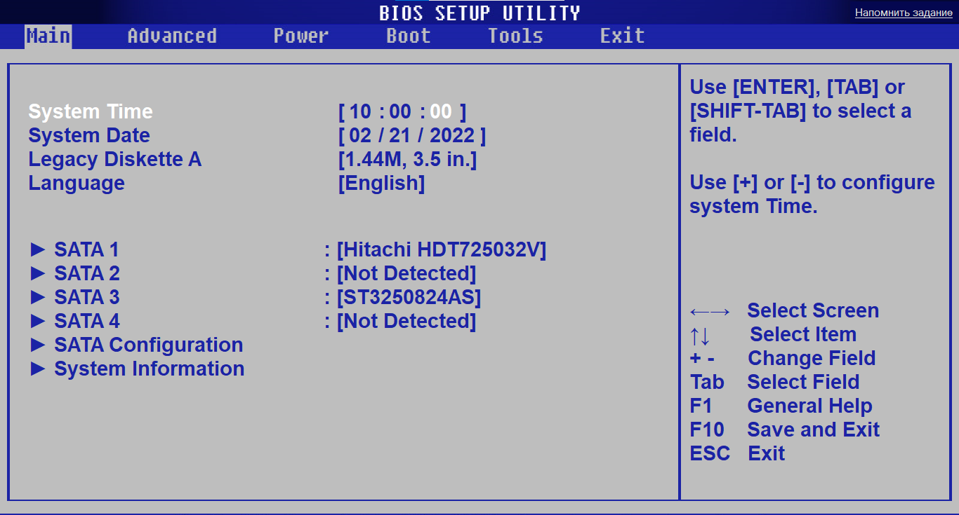

5 Задание

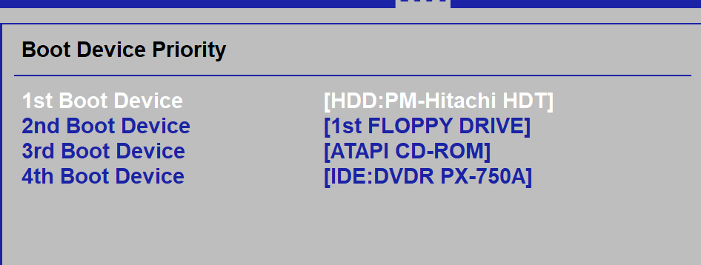

3 задание

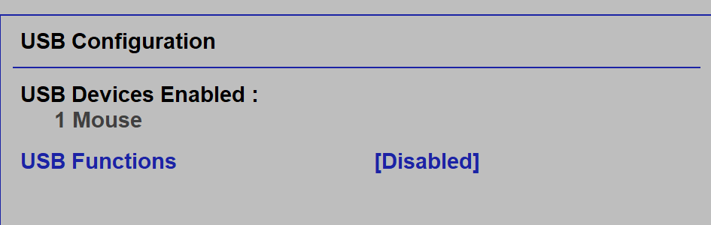

2 задание

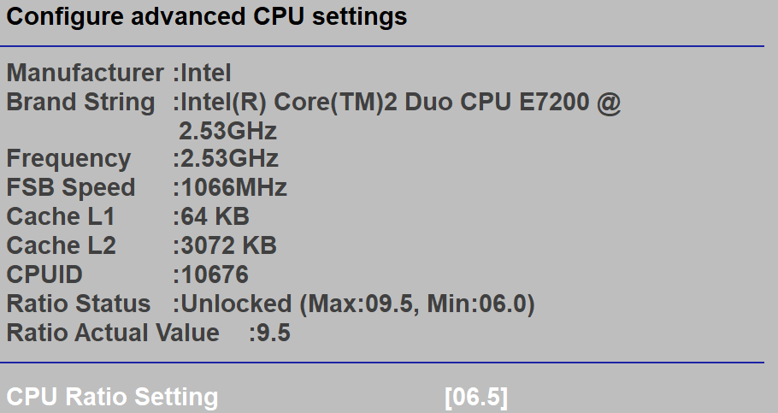

4 Задание

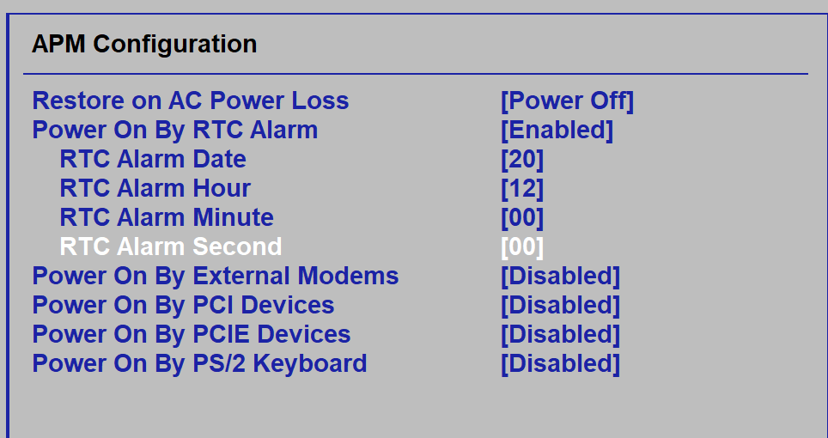

1. Звуковые сигналы и сообщения об ошибках. Таблица значений POST.

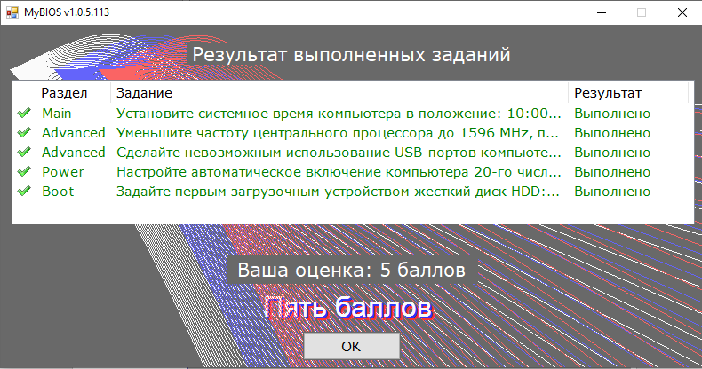

**Звуковые сигналы POST**

**Award BIOS**

|  |  |
| --- | --- |
| **Последовательность звуковых сигналов** | **Описание ошибки** |
| 1 короткий | Ошибок не обнаружено, загрузка системы продолжается |
| 1 короткий, 1 длинный. | неисправность оперативной памяти; |
| 1 длинный, 2 коротких | Видеоадаптер не обнаружен или ошибка видеопамяти |
| 1 длинный, 3 коротких. | В зависимости от версии BIOS этот сигнал может означать ошибку видеоадаптера или ошибку клавиатур |
| 1 длинный, 9 коротких. | Ошибка чтения BIOS или неисправна микросхема BIOS |
| Непрерывный. | Неисправен блок питания или замыкание в цепях питания |
|  |  |

**AMI BIOS**

|  |  |
| --- | --- |
| **Последовательность звуковых сигналов** | **Описание ошибки** |
| 4 коротких | Неисправен системный таймер |
| 5 коротких | Неисправность процессора |
| 10 коротких | Ошибка записи в СМОS-память |
| 11 коротких | Ошибка кэш-памяти |
| 1 длинный, 1 короткий | проблемы с блоком питания |
| 1 длинный, 4 коротких | Отсутствие видеоадаптера |
| 1 длинный, 8 коротких | Проблемы с видеоадаптером или не подключён монитор. |
| 5 коротких, 1 длинный | отсутствует оперативная память или модули ОЗУ |
| Отсутствует и пустой экран | Неисправен блок питания или системная плата |

**POST коды ошибок AWARD BIOS**

|  |  |
| --- | --- |
| **POST-код** | Описание |
| **CF** | Определение типа центрального процессора. Тестирование чтения/записи CMOS-памяти |
| **C1** | Определение типа и объема оперативной памяти. Тестирование ОЗУ алгоритмом ECC. |
| **06** | Проверка сопроцессора. |
| 07 | Тестирование и инициализация контроллера клавиатуры. |
| **12** | Тестирование CMOS. |
| **18** | Определение следующих параметров процессора: производитель, семейство, поколение, тип и объем кэш-памяти L1 и L2. Определение тактовой частоты ЦП. |
| **2B** | Поиск видеоадаптера. |
| **47** | Тестирование шин ISA/EISA. |
| **49** | Определение объема оперативной памяти. |
| **50** | Инициализация шины USB. |
| **7F** | Вывод на экран монитора информации об обнаруженных ошибках (если они есть). |
| **84** | Вывод на экран монитора информации об обнаруженных устройствах Plug and Play. |
| **96** | Выполняется сохранение информации о разделах загрузочных устройств. Корректировка и сохранение таблицы ESCD. Установка таймера DOS Time в соответствии с показаниями часов реального времени (RTC). Завершение настройки системы. На системный динамик генерируется сигнал о завершении процедуры POST. |